Divácký hit z Cannes Nejhorší člověk na světě v lednu konečně v kinech

Nový film norského režiséra Joachima Triera Nejhorší člověk na světě, který filmový web Screen Daily popsal jako „hravý, sexy a zábavný“, vstoupí do českých kin 6. ledna. Vypráví o téměř třicetileté Julii, která hledá své místo ve světě a experimentuje, zatímco její starší přítel Aksel by se rád usadil a začal novou životní etapu. Věci se zkomplikují, když Julie potká mladého a okouzlujícího Eivinda... Snímek byl vybrán do hlavní soutěže Mezinárodního filmového festivalu v Cannes, kde se stal diváckým hitem a kde hvězda filmu Renate Reinsve získala cenu pro nejlepší herečku. Čeští diváci ho měli možnost poprvé vidět na 55. ročníku MFF Karlovy Vary. Distribuční předpremiéru bude mít 2. prosince v rámci přehlídky TADY VARY. Diváci všech zapojených kin budou mít po projekci šanci zúčastnit se také živého streamovaného rozhovoru s režisérem Joachimem Trierem. Do českých kin vstoupí pod hlavičkou Aerofilms.
Představujeme vám trailer k filmu Nejhorší člověk na světě: https://youtu.be/eRUHf-_bm9M
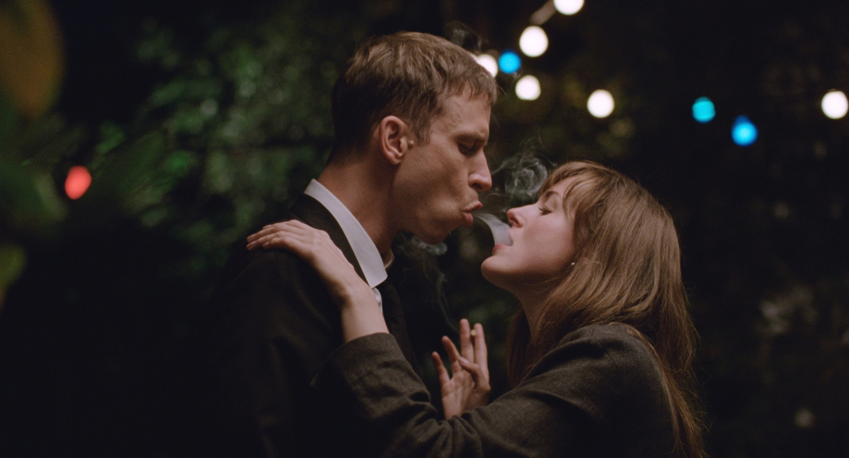
Nespokojenost v době nekonečných možností
Po filmu Thelma se Joachim Trier rozhodl vrátit ke svým začátkům a natočit film o lásce a o hledání kompromisu mezi tím, jaké si představujeme, že budou naše životy, a tím, jakými nakonec ve skutečnosti jsou. Postupně přicházela postava Julie: spontánní žena, která hledá a věří, že může změnit svou identitu. Film na pomezí dramatu a komedie vypráví vtipně, pravdivě a s citem o vztazích a životě v době, kdy můžeme mít téměř nekonečné možnosti, a přesto si připadat jako nejhorší člověk na světě. „Natočit film o lásce a nazvat ho Nejhorší člověk na světě má samozřejmě ironický nádech. Když přijde na vztahy a intimitu, má Julie po celý film pocit, že selhává. Cítí se jako nejhorší člověk na světe a ukazuje se, že podobný pocit osobního selhání zažívají i další postavy,“ vysvětluje Joachim Trier.
Zrodila se hvězda
V hlavní roli Julie, která se hledá v životě, v kariéře i ve vztazích, uchvátila diváky i porotu v Cannes svým přirozeným a okouzlujícím projevem herečka Renate Reinsve. Poprvé se objevila taktéž ve snímku Joachima Triera, a to v Oslu, 31. srpna. Od té doby hrála v řadě filmů, ale až ve snímku Nejhorší člověk na světě získala hlavní roli. „Jedním z důvodů, proč jsem tento film natočil byla právě Renate. Napsal jsem ho pro ni. Renate je odvážná a nemá problém ukázat nedokonalost, není vůbec ješitná. V jedinečné kombinaci se v ní snoubí lehkost i hloubka. Má vlohy pro komedii i drama,“ vysvětluje Trier.
Unikátní streamovaný rozhovor s režisérem
Nejhorší člověk na světě bude mít distribuční předpremiéru 2. prosince v 37 kinech pro celé České republice v rámci přehlídky TADY VARY. Po skončení projekce proběhne ve všech zapojených kinech streamovaný rozhovor s Joachimem Trierem. Otázky bude pokládat umělecký ředitel Mezinárodního filmového festivalu Karlovy Vary Karel Och.

Nejhorší člověk na světě

Norsko / 2021 / 121 minut / premiéra: 6. ledna 2022

■ žánr drama/komedie
■ režie Joachim Trier ■scénář Joachim Trier, Eskil ■ kamera Kasper Tuxen Foss ■ střih Olivier Bugge Coutté
■ hrají Renate Reinsve, Anders Danielsen Lie, Maria Grazia Di Meo, Hans Olav Brenner
■ stránka filmu https://www.aerofilms.cz/nejhorsi-clovek-na-svete/
■ trailer https://youtu.be/eRUHf-_bm9M
■ materiály ke stažení https://aero.capsa.cz/?slozka=7693

■ synopse
Brzy třicetiletá Julie stále hledá své místo ve světě a experimentuje, zatímco její starší přítel Aksel by se rád usadil a začal novou životní etapu. Věci se zkomplikují, když zvídavá Julie pronikne na večírek, na kterém potká mladého a okouzlujícího Eivinda... Film na pomezí dramatu a komedie vypráví vtipně, pravdivě a s citem o vztazích a životě v době, kdy můžeme mít téměř nekonečné možnosti, a přesto si připadat jako nejhorší člověk na světě. Za hlavní roli v diváckém hitu festivalu v Cannes si Renate Reinsve odnesla cenu pro Nejlepší herečku.
Kontakt pro novináře: Alžběta Dlouhá, alzbeta@aerofilms.cz, +420 739 553 842, www.aerofilms.cz, fotografie v tiskové kvalitě a další materiály ke stažení na https://aero.capsa.cz (přístupové údaje na vyžádání).

